Metodické doporučení HUDEBNÍ ŽÁNRY – každý má jiný vkus
________________________________________________________
Inspirace pro učitele
Metodické doporučení nabízí několik aktivit, jak žákům přiblížit hudební žánry. Součástí metodického doporučení jsou aktivity, které vedou ke skupinové práci. Metodické doporučení vede k využití digitálních technologií.
________________________________________________________

TŘI VĚCI, KTERÉ SIS ZAPAMATOVAL/A

Učitel postupně pouští žákům jednotlivá videa (country, trip-hop, metal, big beat). Žáci mají za úkol pouze pozorně sledovat a poslouchat ukázku. Po přehrání celé ukázky učitel pokládá otázku, které 3 věci si o daném stylu žáci zapamatovali. Žáci své odpovědi zaznamenávají na papír, do sešitu. Je na učiteli, zda chce s žáky vytvořit malý informační panel (plakát) o daném stylu, na kterém se podílí celá třída. Téma hudebních žánrů lze rozdělit na více vyučovacích hodin (bloků).

Videa:
- Hudební styly: Big beat
- Hudební styly: Trip-hop
- Hudební žánr: Metal
- Hudební žánry: Country

JAK HUDBA ZNÍ

Poznej, která hudební ukázka vystihuje daný hudební žánr. Pokud učitel zvolil variantu rozložení do několika hodin a bloků, vždy přehraje všechny ukázky a úkolem žáků je, aby vybrali tu ukázku, ve které zní daný styl hudby. Takto postupuje v každé hodině (bloku). V opačném případě žáci přiřazují přehrané ukázky k jednotlivým stylům a následně probíhá diskuze a kontrola.

POSLECHOVÁ ČINNOST

Žáci vyhledávají na internetu interprety daného hudebního stylu a poslouchají jejich tvorbu. Zhodnotí, která hudba je pro jejich uši nejpříjemnější, kterou by mohli poslouchat celý den a naopak.

VLASTNÍ VIDEO

Inspirace, jak by mohlo vypadat video o hudebním stylu, už jsme načerpali dost. Co kdyby žáci vytvořili video s využitím digitálních technologií na následující hudební styly: rock, jazz, klasická hudba, pop, hip-hop. Učitel otázkami navede žáky na to, co je při natáčení videa potřeba. Pro inspiraci může zvolit níže uvedené časové údaje. Žáci pracují ve skupinách. Video natáčejí s využitím tabletu nebo mobilního telefonu.

Dle zdatnosti mohou video sestříhat, případně vložit efekty, hudbu a podobně. V dalším bloku probíhá prezentace videí s následnou sebereflexí.

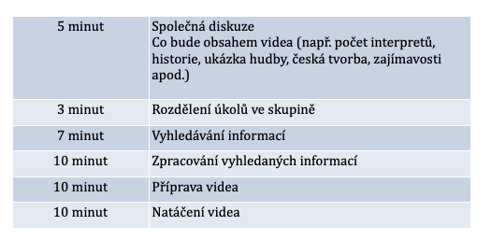

Autor: Dominika Slunečko
Toto dílo je licencováno pod licencí Creative Commons [CC BY-NC 4.0]. Licenční podmínky navštivte na adrese [https://creativecommons.org/choose/?lang=cs].

